COMBINADO MÉXICO + CANCÚN INOLVIDABLE
6N/7D
(Ciudad de México, Teotihuacán y Cancún.)

OPERACIÓN: Mínimo 2 pasajeros.
VIGENCIA DE VENTA: Hasta el 02 de Noviembre del 2025.
VIGENCIA DE VIAJE: Hasta el 17 de julio 2026. (De acuerdo con la política de cada hotel).

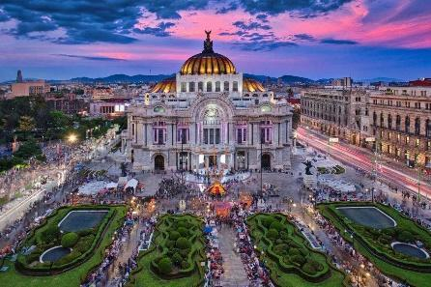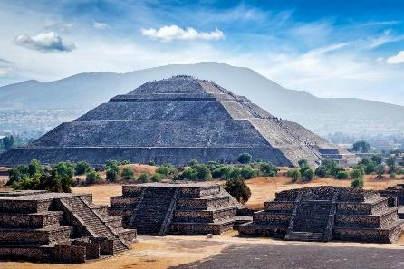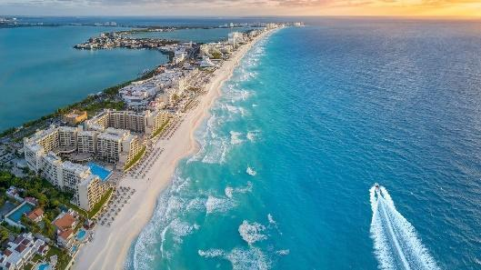

ITINERARIO

DIA 1: LLEGADA
Recibimiento en el aeropuerto Benito Juárez, transportación hacia el hotel escogido.

DIA 2: PASEO POR LA CIUDAD
Desayuno en el hotel. La CDMX es una ciudad ubicada en el Valle de México, y al unirse con el estado de México, es una de las ciudades más pobladas y grandes de América y el mundo. Iniciamos nuestro recorrido con un paseo por el Centro Histórico, comenzando por el famoso Zócalo. Viajaremos a través del tiempo al Templo Mayor, un sitio arqueológico en el corazón de la ciudad en donde podrás ver vestigios de antiguos Templos Aztecas en medio de las construcciones de la colonia. Proseguiremos a la Catedral Metropolitana con su espectacular arquitectura de estilo Barroco y Neoclásico, que es considerada la construcción religiosa más importante de Latinoamérica. Seguiremos por el Palacio Nacional en donde podrás contemplar los bellos murales del artista Diego Rivera. Vamos a finalizar con una visita panorámica por el Palacio de Bellas Artes y el Paseo de la Reforma, un hermoso boulevard en una de las zonas más bellas de la ciudad y encontramos el Monumento de la Independencia, con su famoso ángel en su parte superior, la Diana Cazadora, embajadas, hoteles de lujo, el bosque de Chapultepec y hasta mansiones de estilo colonial. Al finalizar, regreso al hotel.

DIA 3: BASÍLICA DE GUADALUPE Y PIRÁMIDES DE TEOTIHUACÁN
Desayuno en el hotel. En este día visitaremos dos lugares muy representativos de México: La Basílica de Guadalupe, en donde podrás admirar la imagen religiosa de la Patrona del Continente Americano, así como la Antigua y Nueva Basílica de Guadalupe, el segundo santuario Mariano más visitado en el mundo. De camino visitaremos la Plaza de las 3 Culturas, que fue el mercado más importante de Mesoamérica. Tendremos tiempo para conocer los templos y admirar su arquitectura, ver la imagen de la Virgen de Guadalupe y subir al Cerro de Tepeyac, lugar de la aparición a San Juan Diego. Seguiremos nuestro camino hacia la zona arqueológica de Teotihuacán, primero visitaremos un centro artesanal para conocer los usos del Maguey, las bellas joyas y diferentes artesanías de la piedra volcánica llamada Obsidiana. Continuamos de lleno a la zona de Teotihuacán, con su espectacular Pirámide de la Luna, los templos sagrados de Quetzal-Papalote y los Caracoles Emplumados. Caminaremos por la Calzada de los Muertos hasta la Pirámide del Sol, la cual podrás subir sus 200 escalones y tener la vista panorámica.

DÍA 4: MÉXICO A CANCÚN
Desayuno. A la hora indicada traslado al aeropuerto Benito Juárez para tomar el vuelo a Cancún.

DIA 5: CANCÚN
Día libre con todo incluido en el hotel.

DIA 6: CANCÚN
Día libre con todo incluido en el hotel.

DIA 7: SALIDA
Desayuno. A la hora indicada traslado al aeropuerto de Cancún para retorno a casa.

¡FIN DE NUESTROS SERVICIOS!

INCLUYE
- Traslados Aeropuerto Ciudad de México– Hotel – Aeropuerto Ciudad de México y Cancún, servicio compartido.
- 3 noches de alojamiento en el hotel de su elección en la Ciudad de México.
- 3 noches de alojamiento en Cancún con régimen todo incluido.
- Desayuno diario en CDMX.
- Tour por la Ciudad de México.
- Tour Basílica de Guadalupe y las Pirámides de Teotihuacán.
- 1 SIM CARD de regalo por habitación
- Transportación en unidades exclusivas de turismo durante todo el recorrido.
- Guía bilingüe certificado por SECTUR.
- Seguro de cobertura terrestre.
- Tarjeta de asistencia médica (Cortesía).

NO INCLUYE
- Tiquetes aéreos (pregunta por nuestras tarifas especiales).
- Propinas a Guías, Conductores y Maleteros.
- Bebidas, alimentos o servicios, no especificados en el programa.
- Impuesto de saneamiento en Cancún y Riviera Maya.
- No incluye impuesto ambiental 89 mnx por noche por habitación en Cancún.
- Fee bancario.

TARIFA EN DÓLARES POR PERSONA DESDE

FECHA DE VIAJE | HOTELES | SENCILLA | DOBLE | TRIPLE
Hasta el 31 Octubre de 2025 | ESTORIL GRAND OASIS CANCUN | 1.027 USD | 673 USD | 629 USD
01 de Noviembre al 23 de Diciembre | ESTORIL GRAND OASIS CANCUN | 1.109 USD | 725 USD | 677 USD
10 de Febrero al 27 de Febrero 2026 | ESTORIL GRAND OASIS CANCUN | 1.259 USD | 823 USD | 773 USD
28 de Febrero al al 11 de Abril 2026 | ESTORIL GRAND OASIS CANCUN | 1.459 USD | 947 USD | 893 USD
12 de Abril al 17 de Julio 2026 | ESTORIL GRAND OASIS CANCUN | 1.213 USD | 791 USD | 743 USD
Hasta el 31 Octubre de 2025 | REGENTE GRAND OASIS CANCUN | 1.019 USD | 681 USD | 629 USD
01 de Noviembre al 23 de Diciembre | REGENTE GRAND OASIS CANCUN | 1.101 USD | 733 USD | 677 USD
10 de Febrero al 27 de Febrero 2026 | REGENTE GRAND OASIS CANCUN | 1.267 USD | 843 USD | 781 USD
28 de Febrero al al 11 de Abril 2026 | REGENTE GRAND OASIS CANCUN | 1.467 USD | 967 USD | 899 USD
12 de Abril al 17 de Julio 2026 | REGENTE GRAND OASIS CANCUN | 1.221 USD | 811 USD | 751 USD
Hasta el 31 Octubre de 2025 | ROYAL REFORMA GRAND OASIS CANCUN | 1.093 USD | 703 USD | 663 USD
01 de Noviembre al 23 de Diciembre | ROYAL REFORMA GRAND OASIS CANCUN | 1.175 USD | 755 USD | 713 USD
10 de Febrero al 27 de Febrero 2026 | ROYAL REFORMA GRAND OASIS CANCUN | 1.337 USD | 863 USD | 813 USD
28 de Febrero al al 11 de Abril 2026 | ROYAL REFORMA GRAND OASIS CANCUN | 1.537 USD | 985 USD | 931 USD
12 de Abril al 17 de Julio 2026 | ROYAL REFORMA GRAND OASIS CANCUN | 1.291 USD | 829 USD | 783 USD

CONDICIONES:
- Tarifa por persona en dólares americanos, se liquida a la TRM negociada.
- Para garantía de reserva se requiere un depósito del 30% del valor del paquete por persona.
- Depósito NO Reembolsable.
- Pago total deberá realizarse 30 días previo al inicio del circuito
- La hora de Check in es a las 03:00 pm y Check out a las 12:00pm.
- La Basílica de Guadalupe opera de forma diferente los días 11 y 12 de diciembre.
- La tarifa No aplica para temporada de Dia de muertos y Fórmula 1- 2024 entre el 25 de octubre y 4 de noviembre.
- City tour No opera: Día de la Marcha Gay, septiembre 16 si hay marchas y cierres días de independencia, Los lunes están cerrados los museos

NOTA:
El orden de los servicios podrá ser variado a criterio del operador en México, para poder garantizar la prestación óptima de los mismos y la completa seguridad de los viajeros. **Las actividades pueden sufrir variaciones, garantizamos los servicios indicados no el día de prestación. ***

- La Sim Card o Chip es un obsequio, si no es compatible con su teléfono, daño o pérdida, no aplica ningún reembolso.
- Los traslados son compartidos a partir de las 7 am y hasta las 8 pm. Si el vuelo llega al nuevo aeropuerto internacional Felipe Ángeles, aplica cambio de tarifa.
- De acuerdo con el número de pasajeros en cada salida, el traslado podrá ser en Van o Autobús.
- Menores de edad se consideran de 3 a 10 años (pagan tarifa de menor)
- Menores de 0 a 2 años son gratis sin alimentos.
- Tarifas sujetas a cambios sin previo aviso.
- Para los vuelos que lleguen a partir de las 8 pm aplica suplemento nocturno. El tiempo de espera en el aeropuerto es 2 horas a partir del aterrizaje del vuelo, en ese momento se marca no show.
- Servicios prestados en regular-compartido, si desea servicio privado, se hará la una nueva cotización. (Si es 1 solo pasajero aplica suplemento.)
- Es importante para nosotros, ser informados sobre los datos especiales como: Si viajan Infantes, personas discapacitadas, tercera edad, Luna de miel, para tomar las medidas correspondientes y poder prestar un servicio óptimo y a la medida.
- Por medidas de seguridad, es importante que el operador del aeropuerto confirme la clave de la reserva a su pasajero al momento de la llegada.
- Si los abordan a la salida, pida el número o clave de seguridad. Nosotros siempre recibimos a los pasajeros con una pancarta con el nombre del pasajero principal.

CAMBIOS Y/O CANCELACIONES:
Los cambios y/o cancelaciones deben hacerse por escrito por correo electrónico, cancelaciones y/o cambios verbales no serán aceptados. En el caso que el pasajero cancele servicios y/o hoteles estando de viaje, es importante que obtenga del operador u hotel un número de cancelación. En todos los casos nos reservamos el derecho de cobrar un cargo por los cambios hechos.

PENALIDADES Y GASTOS POR CANCELACIONES:

- Cancelación sin gastos a 30 días antes del inicio de viaje.
- Cancelación con gastos al 100% a menos de 30 días de inicio de viaje y/o no show.

NO SHOW: En caso de que el cliente no se presente, el servicio será considerado prestado. No tendrá derecho a devolución. Cambios hechos fuera del tiempo están sujetos a cargos.

DOCUMENTOS:
Es responsabilidad del pasajero tener los siguientes documentos:
- Pasaporte con vigencia mínima de 6 meses posteriores al término del servicio y contar con las autorizaciones de ingreso a los Estados Unidos Mexicanos que se le requiera dependiendo de su país de procedencia.
- Voucher de servicios
- Pre- registro migratorio y Check Mig (Colombianos)
- Tarjeta asistencia médica
- Vuelos de entrada y salida impresos.
- La información debe ser confirmada permanentemente, debido a que las embajadas y consulados se reservan el derecho de modificar sin previo aviso la documentación y requisitos establecidos.

RECOMENDACIONES:
- Zapatillas o zapatos de caminata.
- Sombrero o gorro, lentes para el sol, protector solar.
- Repelente de insectos (recomendable con 40% o más de DEET),
- Impermeable, camisas de manga larga y pantalones de algodón.
- Ropa caliente en caso de friaje.
- Binoculares, Cámara fotográfica.
- Mochila de equipaje y mochila pequeña, bolsas de plástico.

CLÁUSULA DE RESPONSABILIDAD: https://www.tropitours.co/es/clausula-de-responsabilidad

Es responsabilidad del viajero y su agente de viajes asegurar todos los requisitos de viaje, por lo cual TROPITOURS.CO, declina toda responsabilidad monetaria en caso de ser rechazado en el abordaje por falta de los requisitos completos. Todos los gastos generados serán por cuenta del viajero y se aplicarán las condiciones establecidas.

